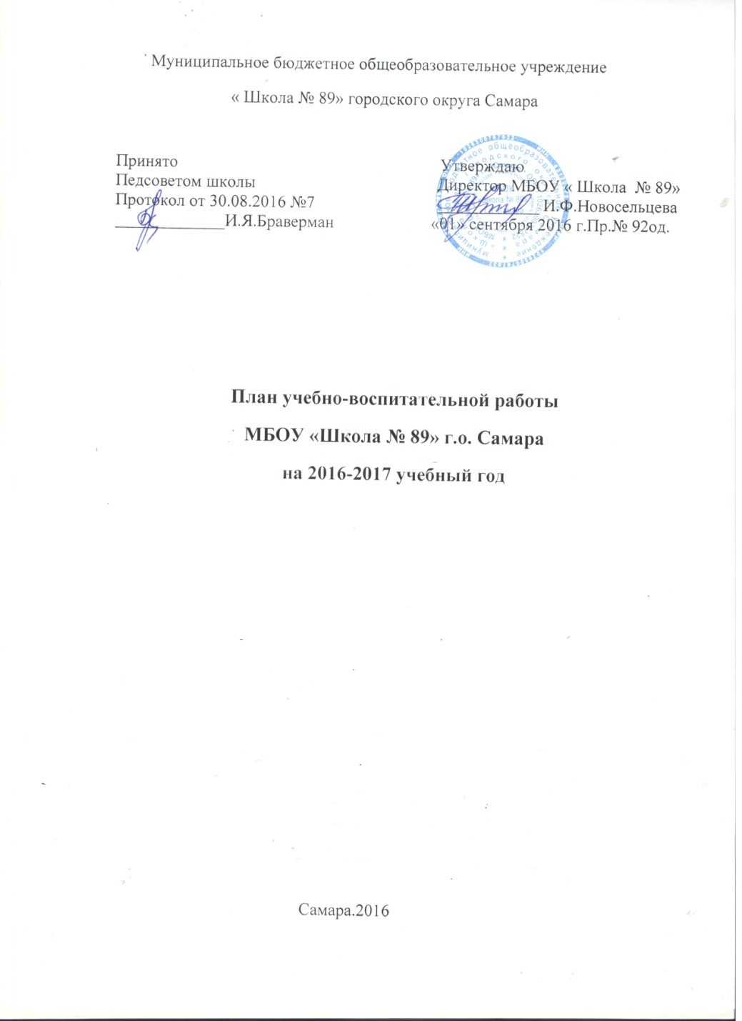
Утверждаю
«01» сентября 2016 г.
Директор МБОУ «Школа № 89» г.о. Самара
______________ И.Ф.Новосельцева
Приказ от 01.09.2015 № 92-од

План проведения мониторинговых исследований
МБОУ «Школа № 89» г.о. Самара на 2016-2017 учебный год

Направление мониторинга, порядок проведения мониторинга. | Предмет |  | Форма | Сроки проведения и порядок проведения | Ответственные
Оценка общего уровня усвоения обучающимися основных знаний , умений и навыков по общеобразовательным предметам.  1.Проведение и анализ собеседований с учениками.  2.Провеление тестирования по предмету с последующим проведением промежуточной аттестации.  3. Итоговый анализ, выводы, планирование последующей работы. | Литература  ( техника чтения) |  | Хронометраж техники чтения  1-5 классы. | Октябрь – входной;  Декабрь – 1 полугодие;  Апрель – итоговый. | Гришенкова М.В.
 | Физика |  | Тестирование,7-8 классы. | Октябрь - входной;  Январь-промежуточный;  Май – итоговый( промежуточная аттестация). | Новосельцева И.Ф.
 | Остальные классы и предметы |  | На усмотрение учителей по согласованию с администрацией. |  | Гришенкова М.В.  Учителя- предметники.
Мониторинг и диагностика учебных достижений учащихся по окончании первого и второго уровней общего образования.  - Проведение письменных работ и опросов в классах.  - Анализ результатов контрольных работ.  - Рассмотрение результатов на методическом совещании. | Русский язык  Математика |  | Контрольные работы в 4,5, 9  классах. | Контрольные работы повторение, годовые. | Новосельцева И.Ф.,  Гришенкова М.В.
 | Комплексная работа |  | Письменные работы в 1классах. | Сентябрь- входной;  Январь-промежуточный;  Апрель – итоговый | Гришенкова М.В.  Манихина Ю.А.- педагог-психолог.
Уровень и качество воспитания, обеспечиваемого в ОУ.  - Сдача отчетов классными руководителями.  - Итоговый анализ отчетов.  - Обсуждение результатов на совещании при директоре | Работа педагогов по предупреждению пропусков уроков учащимися школы |  | Анализ данных отчетов классных руководителей | Ежемесячно- промежуточный;  Май –Итоговый. | Новосельцева И.Ф.
 | Состояние здоровья учащихся. |  | Анализ данных заболеваемости. | Декабрь – 1 п/г,  Июнь – 2 п/г, год. | Новосельцева И.Ф.
 | Изучение результатов работы « Наркопоста» |  | Изучение результатов тестирования в 8 классе. | Май 2017 | Адушева О.В.
 | Изучение личных достижений учеников во внеурочной деятельности и их влияние на успеваемость учеников. |  | Сбор сведений от классных руководителей, изучение результатов. | Январь 2017  Май 2017 | Фабричнова А.В.
Оценка деятельности педагогов для осуществления НСОТ.  - Самоанализ, выполняемый педагогами.  - Проведение заседания экспертного совета, обсуждение итогов самоанализа.  - Утверждение итогов на Совете школы. | Анализ данных листов самооценки. |  | Заполнение критериев оценивания деятельности педагогов. | Сентябрь – за 2 полугодие предыдущего года;  Январь – итоги 1 полугодия текущего учебного года. | Гришенкова М.В.
Оценка общего уровня успеваемости.  1. Проведение собеседований с классными руководителями по графику.  2. Анализ итогов успеваемости.  3. Обсуждение результатов по четвертям и за учебный год на совещании при директоре. | Анализ итоговых четвертных и годовых результатов по классам. |  | Индивидуальное собеседование с классными руководителями по итогам четвертей и за учебный год. | Октябрь- 1 четверть;  Декабрь – 2 четверть;  Март-3 четверть;  Май – 4 четверть, итоговый | Гришенкова М.В.

Принят на заседании педагогического совета 30.08.2016 г. , протокол № 7.

Заместитель директора по УВР ________________________ М.В.Гришенкова

